2020年度

四川省达州市宣汉县黄石乡部门决算公开编制说明
目录

公开时间：2021年 11月29 日

目录

第一部分 部门概况 1
一、基本职能及主要工作 1
（一）主要职能。 1
（二）2020年重点工作完成情况。 2
二、机构设置 2
1. 宣汉县黄石乡人民政府 2
2. 宣汉县黄石乡便民中心 2
第二部分 2020年度部门决算情况说明 3
一、 收入支出决算总体情况说明 3
二、 收入决算情况说明 3
2020年本年收入合计887.28万元，其中：一般公共预算财政拨款收入714.52万元，占80.53%；政府性基金预算财政拨款收入172.76万元，占19.47%。 3
三、 支出决算情况说明 4
2020年本年支出合计887.29万元，其中：基本支出366.34万元，占41.29%；项目支出520.95万元，占58.71%。 4
四、财政拨款收入支出决算总体情况说明 5
五、一般公共预算财政拨款支出决算情况说明 5
（一）一般公共预算财政拨款支出决算总体情况 5
（二）一般公共预算财政拨款支出决算结构情况 6
（三）一般公共预算财政拨款支出决算具体情况 7
2020年一般公共预算支出决算数为714.53，完成预算100%。其中： 7
六、一般公共预算财政拨款基本支出决算情况说明 9
七、“三公”经费财政拨款支出决算情况说明 10
（一）“三公”经费财政拨款支出决算总体情况说明 10
（二）“三公”经费财政拨款支出决算具体情况说明 10
八、政府性基金预算支出决算情况说明 11
九、 国有资本经营预算支出决算情况说明 11
十、其他重要事项的情况说明 11
（一）机关运行经费支出情况 11
（二）政府采购支出情况 11
（三）国有资产占有使用情况 12
第三部分 名词解释 13
第四部分 附件 17
附件1 17

第五部分 附表 22
一、收入支出决算总表 22
二、收入决算表 22
三、支出决算表 22
四、财政拨款收入支出决算总表 22
五、财政拨款支出决算明细表 22
六、一般公共预算财政拨款支出决算表 22
七、一般公共预算财政拨款支出决算明细表 22
八、一般公共预算财政拨款基本支出决算表 22
九、一般公共预算财政拨款项目支出决算表 22
十、一般公共预算财政拨款“三公”经费支出决算表 22
十一、政府性基金预算财政拨款收入支出决算表 22
十二、政府性基金预算财政拨款“三公”经费支出决算表 22
十三、国有资本经营预算财政拨款收入支出决算表 22
十四、国有资本经营预算财政拨款支出决算表 22

第一部分 部门概况

一、基本职能及主要工作

（一）主要职能。
（1）制定和组织我乡实施经济、科技和社会发展计划，制定资源开发技术改造和产业结构调整方案，组织指导好各业生产，搞好商品流通，协调好本乡与外地区的经济交流与合作，抓好招商引资，人才引进项目开发，不断培育市场体系，组织经济运行，促进经济发展。
（2）制定并组织实施我乡村镇建设规划，部署重点工程建设，地方道路建设及公共设施，水利设施的管理，负责土地、林木、水等自然资源和生态环境的保护，做好护林防火工作。
（3）负责我乡行政区域内的民政、计划生育、文化教育、卫生、体育等社会公益事业的综合性工作，维护一切经济单位和个人的正当经济权益，取缔非法经济活动，调解和处理民事纠纷，打击刑事犯罪维护社会稳定。
（4）按计划组织我乡本级财政收入，完成国家财政计划，不断培植税源，管好财政资金，增强财政实力。
（5）抓好我乡精神文明建设，丰富群众文化生活，提倡移风易俗，反对封建迷信，破除陈规陋习，树立社会主义新风尚。
（6）完成上级政府交办的其它事项。

（二）2020年重点工作完成情况。
1、加强领导，抓好乡镇零散税收，并在非税收入上下功夫，取得了一定的成绩。
2、严格按照年初预算，确保了一般公共服务支出和村社干部工资发放。
3、对项目资金严格按照工作进度拨付资金，做到了公平、公正、公开的原则，不挪用和截留项目资金。

二、机构设置
宣汉县黄石乡人民政府下属二级单位2个，其中行政单位1个，参照公务员法管理的事业单位0个，其他事业单位1个。
纳入宣汉县黄石乡人民政府2020年度部门决算编制范围的二级预算单位包括：
- 宣汉县黄石乡人民政府
- 宣汉县黄石乡便民中心

第二部分 2020年度部门决算情况说明

- 收入支出决算总体情况说明
2020年度收、支总计887.28万元。与2019年相比，收、支总计各增加55.41万元，增长6.66%。主要变动原因是一般公共预算财政拨款收入支出714.52万元比上年640.57万元增加73.95万元，增长了11.54%。
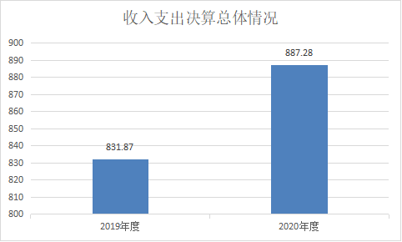
- 收入决算情况说明

2020年本年收入合计887.28万元，其中：一般公共预算财政拨款收入714.52万元，占80.53%；政府性基金预算财政拨款收入172.76万元，占19.47%。
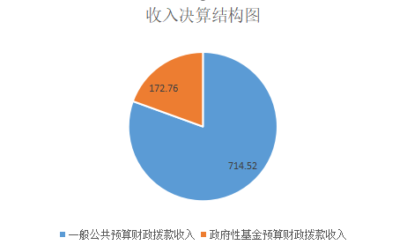
- 支出决算情况说明

2020年本年支出合计887.29万元，其中：基本支出366.34万元，占41.29%；项目支出520.95万元，占58.71%。
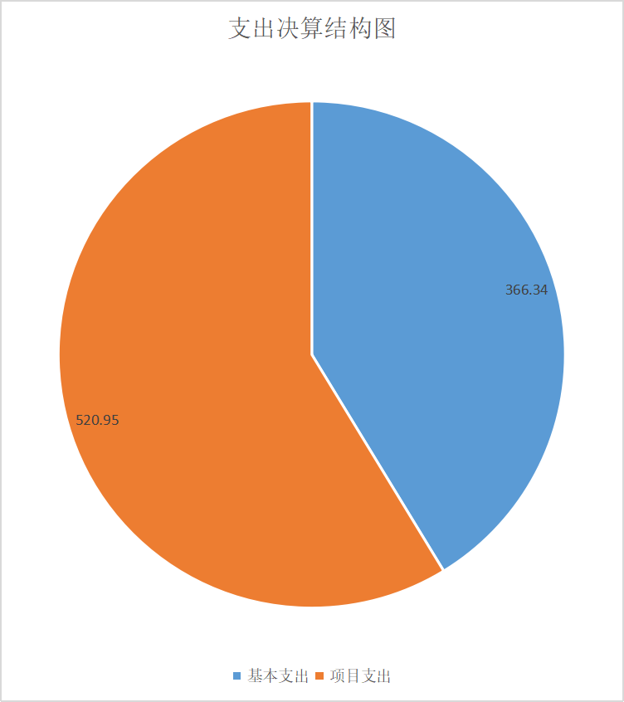

四、财政拨款收入支出决算总体情况说明
2020年财政拨款收、支总计887.28万元。与2019年相比，财政拨款收、支总计各增加55.41万元，增长6.66%。主要变动原因是一般公共服务收入支出和农林水支出万元比上年增加。
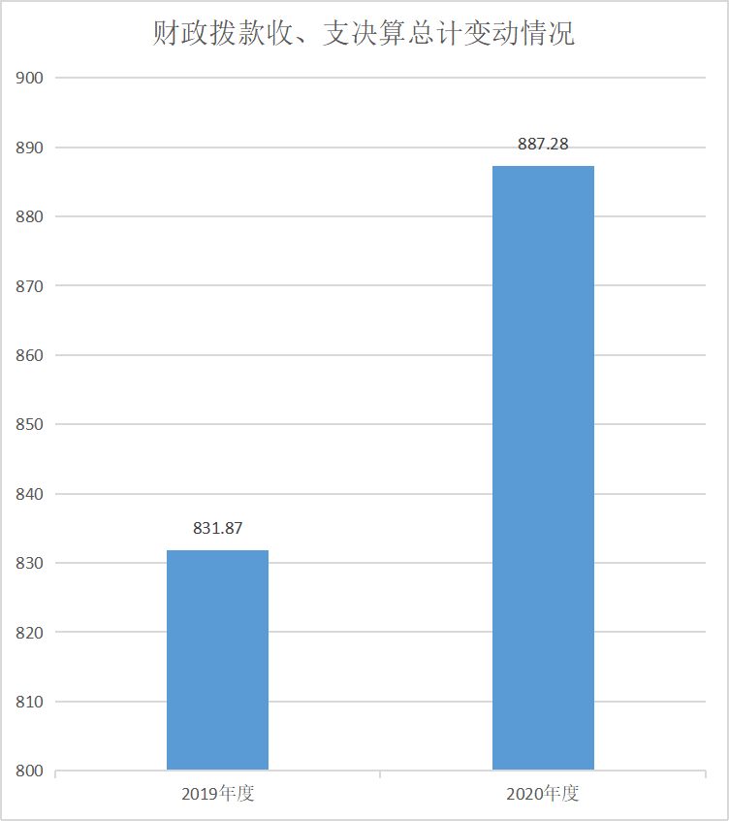

五、一般公共预算财政拨款支出决算情况说明

（一）一般公共预算财政拨款支出决算总体情况
2020年一般公共预算财政拨款支出714.53万元，占本年支出合计的80.53%。与2019年相比，一般公共预算财政拨款增加73.96万元，增长11.55%。主要变动原因是一般公共服务收入支出和农林水支出万元比上年增加。

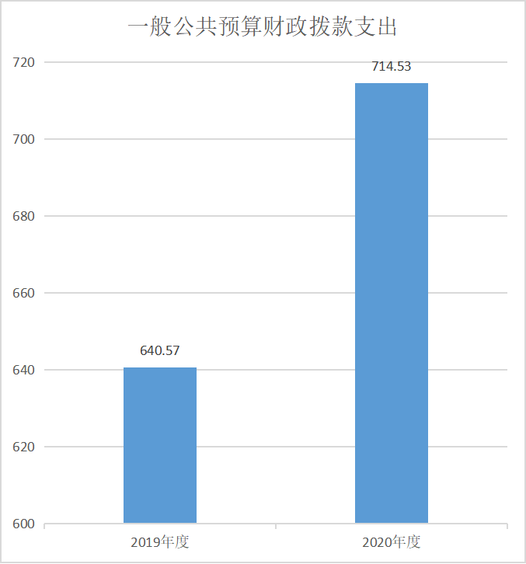

（二）一般公共预算财政拨款支出决算结构情况
2020年一般公共预算财政拨款支出714.53万元，主要用于以下方面:一般公共服务（类）支出362.21万元，占50.69%；教育支出（类）3万元，占0.42%；文化旅游体育与传媒（类）支出8万元，占1.12%；社会保障和就业（类）支出70.62万元，占9.88%；卫生健康支出15.42万元，占2.16%；城乡社区支出35.05万元，占4.9%；农林水支出197.30万元占27.61%；住房保障支出22.93万元，占3.21%；
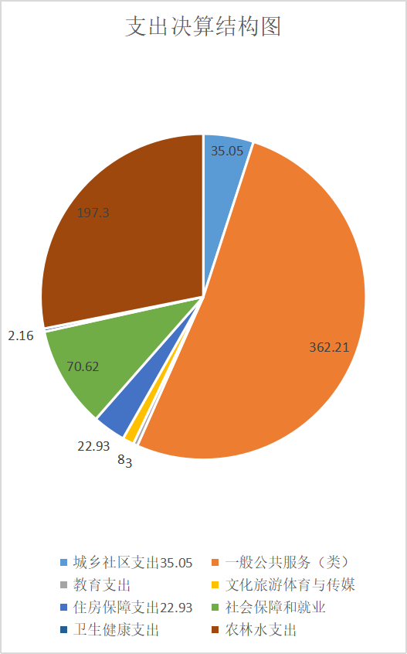

（三）一般公共预算财政拨款支出决算具体情况

2020年一般公共预算支出决算数为714.53，完成预算100%。其中：
1.一般公共服务（类）政府办公厅（室）及相关机构事务（款）行政运行（项）: 支出决算为226.5万元，完成预算100%，决算数等于预算数。
一般公共服务（类）政府办公厅（室）及相关机构事务（款）一般行政管理事务（项）: 支出决算为78.52万元，完成预算100%，决算数等于预算数。
一般公共服务（类）政府办公厅（室）及相关机构事务（款）其他政府办公厅（室）及相关机构事务支出（项）: 支出决算为57.19万元，完成预算100%，决算数等于预算数。
2.教育（类）其他教育（款）其他教育支出（项）: 支出决算为3万元，完成预算100%，决算数等于预算数。
3.文化旅游体育与传媒（类）其他文化旅游体育与传媒（款）其他文化旅游体育与传媒（项）: 支出决算为8万元，完成预算100%，决算数等于预算数。
4.社会保障和就业（类）行政事业单位养老（款）行政单位离退休（项）: 支出决算为9.42万元，完成预算100%，决算数等于预算数。
社会保障和就业（类）行政事业单位养老（款）机关事业单位基本养老保险缴费（项）: 支出决算为29.29万元，完成预算100%，决算数等于预算数。
社会保障和就业（类）行政事业单位养老（款）机关事业单位职业年金缴费支出（项）: 支出决算为5.59万元，完成预算100%，决算数等于预算数。
社会保障和就业（类）抚恤（款）死亡抚恤（项）: 支出决算为26.32万元，完成预算100%，决算数等于预算数。
5.卫生健康（类）行政事业单位医疗（款） 行政单位医疗（项）: 支出决算为9.06万元，完成预算100%，决算数等于预算数。
卫生健康（类）行政事业单位医疗（款）事业单位医疗（项）: 支出决算为3.96万元，完成预算100%，决算数等于预算数。
卫生健康（类）行政事业单位医疗（款）公务员医疗补助（项）: 支出决算为2.4万元，完成预算100%，决算数等于预算数。
- 城乡社区（类）城乡社区管理事务（款）一般行政事务管理（项）: 支出决算为27.05万元，完成预算100%，决算数等于预算数。
城乡社区（类）城乡社区公共设施（款）小城镇基础设施建设（项）: 支出决算为8万元，完成预算100%，决算数等于预算数。
7.农林水（类）扶贫（款）其他扶贫（项）:支出决算为7万元，完成预算100%，决算数等于预算数。
农林水（类）农村综合改革（款）对村民委员会和村党支部的补助（项）:支出决算为190.3万元，完成预算100%，决算数等于预算数。
8.住房保障（类）住房改革（款）住房公积金（项）:支出决算为22.93万元，完成预算100%，决算数等于预算数。

六、一般公共预算财政拨款基本支出决算情况说明
2020年一般公共预算财政拨款基本支出366.34万元，其中：
人员经费318.99万元，主要包括：基本工资、津贴补贴、奖金、伙食补助费、绩效工资、机关事业单位基本养老保险缴费、职业年金缴费、其他社会保障缴费、其他工资福利支出、离休费、退休费、抚恤金、生活补助、医疗费补助、奖励金、住房公积金、其他对个人和家庭的补助支出等。
日常公用经费47.35万元，主要包括：办公费、印刷费、咨询费、手续费、水费、电费、邮电费、取暖费、物业管理费、差旅费、因公出国（境）费用、维修（护）费、租赁费、会议费、培训费、公务接待费、劳务费、委托业务费、工会经费、福利费、公务用车运行维护费、其他交通费、税金及附加费用、其他商品和服务支出、办公设备购置、专用设备购置、信息网络及软件购置更新、其他资本性支出等。

七、“三公”经费财政拨款支出决算情况说明

（一）“三公”经费财政拨款支出决算总体情况说明
2020年“三公”经费财政拨款支出决算为6万元，完成预算100%，决算数与预算数持平。

（二）“三公”经费财政拨款支出决算具体情况说明
2020年“三公”经费财政拨款支出决算中，因公出国（境）费支出决算0万元，占0%；公务用车购置及运行维护费支出决算0万元，占0%；公务接待费支出决算6万元，占100%。具体情况如下：
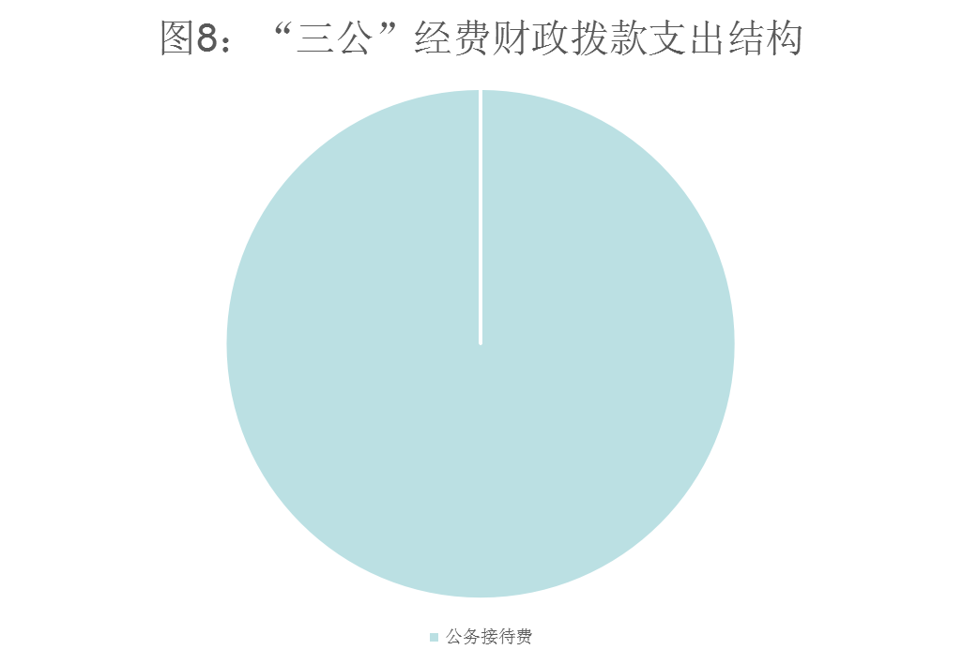
公务接待费支出6万元，完成预算100%。公务接待费支出决算与2019年一致。其中：
国内公务接待支出6万元，主要用于开展业务活动开支的交通费、住宿费、用餐费等。国内公务接待130批次，831人次（不包括陪同人员），共计支出6万元，具体内容包括：上级检查公务接待。
外事接待支出0万元。

八、政府性基金预算支出决算情况说明
2020年政府性基金预算拨款支出172.76万元。

- 国有资本经营预算支出决算情况说明
2020年国有资本经营预算拨款支出0万元。

十、其他重要事项的情况说明

（一）机关运行经费支出情况
2020年，黄石乡人民政府机关运行经费支出226.5万元，比2019年减少11.5万元，下降4.83%。主要原因是今年厉行节俭、节约开支。

（二）政府采购支出情况
2020年，黄石乡人民政府采购支出总额0万元，其中：政府采购货物支出0万元、政府采购工程支出0万元、政府采购服务支出0万元。授予中小企业合同金额0万元，占政府采购支出总额的0%，其中：授予小微企业合同金额0万元，占政府采购支出总额的0%。

（三）国有资产占有使用情况
截至2020年12月31日，黄石乡人民政府共有车辆0辆，其中：部级领导干部用车0辆、一般公务用车0辆、一般执法执勤用车0辆、特种专业技术用车0辆、其他用车0辆，单价50万元以上通用设备0台（套），单价100万元以上专用设备0台（套）。

- 名词解释

1.财政拨款收入：指单位从同级财政部门取得的财政预算资金。
2.事业收入：指事业单位开展专业业务活动及辅助活动取得的收入。如…（二级预算单位事业收入情况）等。
3.经营收入：指事业单位在专业业务活动及其辅助活动之外开展非独立核算经营活动取得的收入。如…（二级预算单位经营收入情况）等。
4.其他收入：指单位取得的除上述收入以外的各项收入。主要是…（收入类型）等。
5.使用非财政拨款结余：指事业单位使用以前年度积累的非财政拨款结余弥补当年收支差额的金额。
6.年初结转和结余：指以前年度尚未完成、结转到本年按有关规定继续使用的资金。
7.结余分配：指事业单位按照会计制度规定缴纳的所得税、提取的专用结余以及转入非财政拨款结余的金额等。
8、年末结转和结余：指单位按有关规定结转到下年或以后年度继续使用的资金。
9.一般公共服务（类）政府办公厅（室）及相关机构事务（款） 行政运行（项）：指政府机关用于保障机构正常运行、开展日常工作的基本支出；
一般公共服务（类）政府办公厅（室）及相关机构事务（款）一般行政管理事务（项）: 指政府机关用于办公设备购置和大型修缮的项目支出；
一般公共服务（类）政府办公厅（室）及相关机构事务（款）其他政府办公厅（室）及相关机构事务（项）:指政府机关用于政权建设等方面的项目支出；
一般公共服务（类）财政事务（款）其他财政事务（项）: 指除行政运行、一般行政管理事务、机关服务、预算改革业务、财政国库业务、财政监察、信息化建设、财政委托业务支出、事业运行等项目外的其他财政事务方面的支出；
一般公共服务（类）纪检监察事务（款）其他纪检监察事务（项）: 指政府机关用于保障机构纪检、监察工作顺利开展的生活补助支出；
一般公共服务（类）其他一般公共服务（款）其他一般公共服务（项）: 指除上述项目外的其他一般公共服务支出。
10.社会保障和就业（类）行政事业单位离退休（款）机关事业单位基本养老保险缴费（项）: 指用于机关事业单位实施养老保险制度由单位缴纳的基本养老保险费支出。
11.医疗卫生与计划生育（类）行政事业单位医疗（款）行政单位医疗（项）: 指政府机关单位用于缴纳行政（参公）单位基本医疗保险支出；
医疗卫生与计划生育（类）行政事业单位医疗（款）事业单位医疗（项）: 指事业单位用于缴纳单位基本医疗保险支出。
医疗卫生与计划生育（类）行政事业单位医疗（款）其他行政事业单位医疗（项）:指政府机关单位用于缴纳职工其他医疗保障支出。
12.城乡社区（类）城乡社区管理事务（款）其他城乡社区管理事务（项）:指政府机关用于城乡社区办公费、生活补助的基本支出。
13.农林水（类）农业（款）其他农业支出（项）:指除上述项目以外的其他用于农业方面的支出；
农林水（类）扶贫（款）农村基础设施建设（项）:指用于农村贫困地区乡村道路、住房、基本农田、水利设施、人畜饮水、生态环境保护等生产生活条件改善方面的支出；
农林水（类）农村综合改革（款）对村民委员会和村党支部的补助（项）:指对村民委员会和村党支部的补助支出，以及支持建立县级财政基本财力保障机制安排的村级组织运转奖补资金。
住房保障（类）住房改革（款）住房公积金（项）:指政府机关用于缴纳单位部分住房公积金的支出。
（解释本部门决算报表中全部功能分类科目至项级，请参照《2020年政府收支分类科目》增减内容。）
14.基本支出：指为保障机构正常运转、完成日常工作任务而发生的人员支出和公用支出。
15.项目支出：指在基本支出之外为完成特定行政任务和事业发展目标所发生的支出。
16.经营支出：指事业单位在专业业务活动及其辅助活动之外开展非独立核算经营活动发生的支出。
17.“三公”经费：指部门用财政拨款安排的因公出国（境）费、公务用车购置及运行费和公务接待费。其中，因公出国（境）费反映单位公务出国（境）的国际旅费、国外城市间交通费、住宿费、伙食费、培训费、公杂费等支出；公务用车购置及运行费反映单位公务用车车辆购置支出（含车辆购置税）及租用费、燃料费、维修费、过路过桥费、保险费等支出；公务接待费反映单位按规定开支的各类公务接待（含外宾接待）支出。
18.机关运行经费：为保障行政单位（含参照公务员法管理的事业单位）运行用于购买货物和服务的各项资金，包括办公及印刷费、邮电费、差旅费、会议费、福利费、日常维修费、专用材料及一般设备购置费、办公用房水电费、办公用房取暖费、办公用房物业管理费、公务用车运行维护费以及其他费用。

第四部分 附件

附件1

黄石乡人民政府
2020年部门整体支出绩效评价报告

一、部门（单位）概况
（一）机构组成。
宣汉县黄石乡人民政府下属设立二级单位2个，包括1个行政机关为黄石乡人民政府机关，1个事业机构为黄石乡便民服务中心。
- 机构职能。
（1）执行本级人民代表大会的决议和上级国家行政机关的决定和命令，发布决定和命令；
（2）制定和组织我乡实施经济、科技和社会发展计划，制定资源开发技术改造和产业结构调整方案，组织指导好各业生产，协调好本乡与外地区的经济交流与合作，抓好招商引资，人才引进项目开发，不断培育市场体系，组织经济运行，促进经济发展；
（3）制定并组织实施我乡村镇建设规划，部署重点工程建设，地方道路建设及公共设施，水利设施的管理，负责土地、林木、水等自然资源和生态环境的保护，做好护林防火工作；
（4）负责我乡行政区域内的民政、计划生育、文化教育、卫生、体育等社会公益事业的综合性工作，维护一切经济单位和个人的正当经济权益，取缔非法经济活动，调解和处理民事纠纷，打击刑事犯罪维护社会稳定；
（5）按计划组织我乡本级财政收入，完成国家财政计划，不断培植税源，管好财政资金，增强财政实力；
（6）抓好我乡精神文明建设，丰富群众文化生活，提倡移风易俗，反对封建迷信，破除陈规陋习，树立社会主义新风尚；
（7）办理上级人民政府交办的其他事项。
（三）人员概况。
黄石乡政府现有编制45人，其中行政编制24人，事业编制21人，现有行政在职职工24人，事业单位在职职工21人。
二、部门财政资金收支情况
（一）部门财政资金收入情况。

2020年全年财政收入合计887.28万元，其中：一般公共预算财政拨款收入714.52万元，占80.53%；政府性基金预算财政拨款收入172.76万元，占19.47%。
（二）部门财政资金支出情况。
2020年财政支出总计887.28万元。与2019年相比，财政拨款收、支总计各增加55.41万元，增长6.66%。主要变动原因是一般公共服务收入支出和农林水支出万元比上年增加。
三、部门整体预算绩效管理情况
（一）部门预算管理。
（1）资金绩效分配情况。
项目申报严格按照上级要求，明确绩效目标，控制支行成本，提高项目发挥作用。公共安全支出，主要用于本乡基层司法调解和普法宣传教育活动支出。包括项目的绩效目标、资金来源、实施方案细化等方面的情况。节能环保，主要用于本乡环境卫生支出。农林水事务，主要用于本乡事业运行管理费，农村公益事业，农村道路建设，大学生村官补助，村民委员会和村党支部的补助支出。专项项目主要用于基层司法所业务经费、和本乡普法宣传教育、老年协会活动经费、城镇环境卫生、抗旱救灾、抗洪抢险、农村公益事业、农村道路建设、安全生产监管等支出。
（2）项目资金管理情况。
乡政府的项目资金日常支出严格按照用款计划，分季度执行，并制度项目资金管理办法、中长期规划等制度建设等。
（3）绩效目标完成情况。
项目实施完成后使本村环境更好姜、经济更稳定、社会更和谐，法制、老年活动、环境卫生、司法援助、安全建设达到预期经济、社会目标。
（4）财务管理情况。
黄石乡政府严格执行机关财务管理规章制度，实行会计核算和账务管理制度上墙，政府采购制度公开公示，并接受群众监督等。
（二）结果应用情况。
包括绩效自评公开、评价结果整改和应用结果反馈等情况。
四、评价结论及建议
（一）存在问题。
1.业务经费年初预算安排不足。由于预算安排不足，缺口资金只能调剂其他资金使用。
2.年初预算编制不够精细，部分支出超预算。预算编制不够明确和细化，预算编制的合理性需要提高。
（二）改进建议。
1.进一步加强单位内部机构各办公室的预算管理意识，严格按照预算编制的相关制度和要求进行预算编制。
2.全面编制预算项目，优先保障固定性的、相对刚性的费用支出项目，尽量压缩变动性的、有控制空间的费用项目，进一步提高预算编制的科学性、严谨性和可控性。
3.严格编制政府采购年初预算和计划，规范各类资产的购置审批制度、资产出租出借和收入管理制度、资产采购制度、使用管理制度、资产处置和报废审批制度、资产管理岗位职责制度等，加强单位内部的资产管理工作。
4.严格控制“三公”经费的规模和比例，把关“三公”经费支出的审核、审批，杜绝挪用和挤占其他预算资金行为。

第五部分 附表

一、收入支出决算总表

二、收入决算表

三、支出决算表

四、财政拨款收入支出决算总表

五、财政拨款支出决算明细表

六、一般公共预算财政拨款支出决算表

七、一般公共预算财政拨款支出决算明细表

八、一般公共预算财政拨款基本支出决算表

九、一般公共预算财政拨款项目支出决算表

十、一般公共预算财政拨款“三公”经费支出决算表

十一、政府性基金预算财政拨款收入支出决算表

十二、政府性基金预算财政拨款“三公”经费支出决算表

十三、国有资本经营预算财政拨款收入支出决算表

十四、国有资本经营预算财政拨款支出决算表

